Teatre musical

Un musical o una obra de teatre musical és una forma de teatre que combina música, cançó, ball i diàlegs. El contingut emotiu de la història (humor, pathos, amor, ira...), així com la pròpia història, és transmesa mitjançant les paraules, la música, els moviments i els aspectes tècnics de l'espectacle com a una unitat integrada. Des d'inicis del segle XX, els espectacles de teatre musical han estat simplement anomenats musicals.
Se sol representar en grans escenaris, principalment els del West End de Londres i els de Broadway, a Nova York. Produccions amb pressupostos menors acostumen a estrenar-se en teatres més petits, els denominats Off-Broadway, i fins i tot s'ha creat una categoria per a englobar aquelles sales petites en les quals es representen musicals de pressupost molt més reduït. Ja fa temps que els musicals han sortit del seu context anglosaxó original i s'han exportat i adaptat a països de tot el món com Alemanya, Àustria, el Canadà, França, el Japó, els Països Baixos, Austràlia o Espanya.
A cada lloc ha constituït un reclam turístic que s'ha sumat als que cada indret ja posseïa i s'ha sobreposat a les diferents tradicions autòctones més o menys fortes de música escènica. En el cas de Catalunya s'ha sumat a les tradicions, de l'òpera, la revista musical i la sarsuela.
Alguns musicals especialment famosos arreu del món, dels quals s'han fet traduccions i adaptacions arreu i s'han portat al cinema són Jesucrist SuperStar, Grease, West Side Story, El fantasma de l'òpera, Cats, Les Misérables, Chicago, A Chorus Line, Rent o Mamma Mia!.

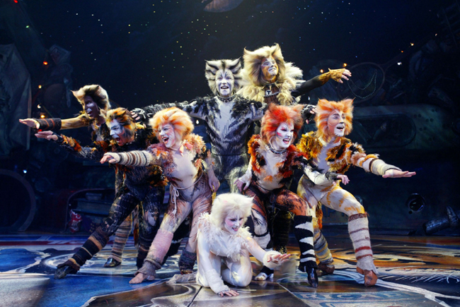
Cats

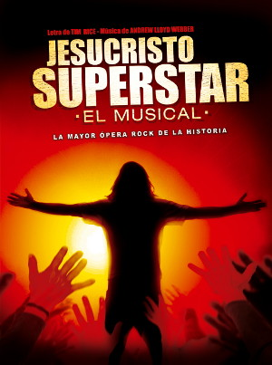
Jesucristo Superstar

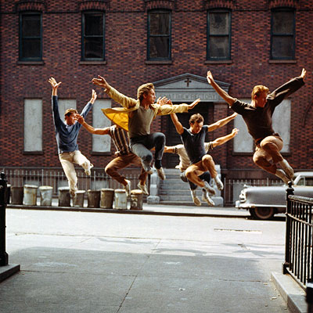
West Side Story

